Дифференциация С-Ш (для учащихся 6-7 лет)
Подготовила: Сат А.А. – учитель-логопед Дус-Дагской СОШ

№ слайда 2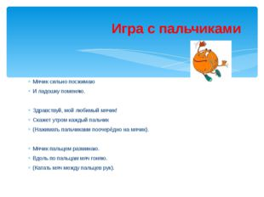
Описание слайда:
Мячик сильно посжимаю И ладошку поменяю. Здравствуй, мой любимый мячик! Скажет утром каждый пальчик (Нажимать пальчиками поочерёдно на мячик). Мячик пальцем разминаю. Вдоль по пальцам мяч гоняю. (Катать мяч между пальцев рук). Игра с пальчиками
№ слайда 3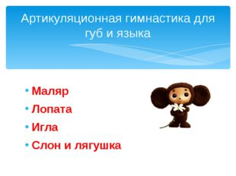
Описание слайда:
Маляр Лопата Игла Слон и лягушка Артикуляционная гимнастика для губ и языка
№ слайда 4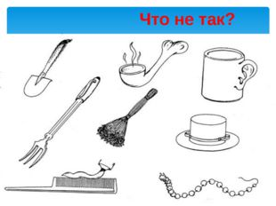
Описание слайда:
Что не так?
№ слайда 5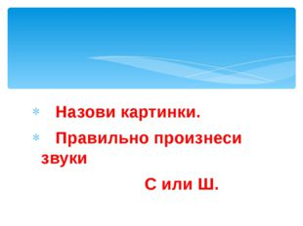
Описание слайда:
Назови картинки. Правильно произнеси звуки С или Ш.
№ слайда 6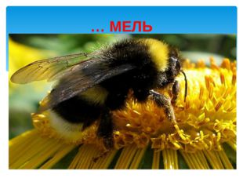
Описание слайда:
… МЕЛЬ
№ слайда 7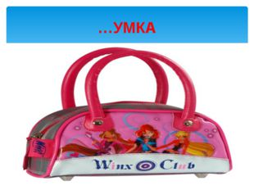
Описание слайда:
…УМКА
№ слайда 8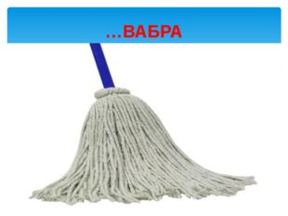
Описание слайда:
…ВАБРА
№ слайда 9
Описание слайда:
…АМОВАР
№ слайда 10
Описание слайда:
…АРЫ
№ слайда 11
Описание слайда:
…ОБАКА
№ слайда 12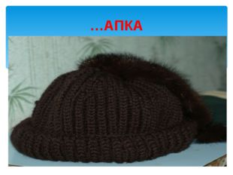
Описание слайда:
…АПКА
№ слайда 13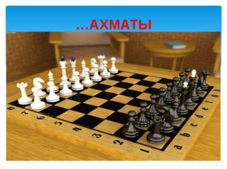
Описание слайда:
…АХМАТЫ
№ слайда 14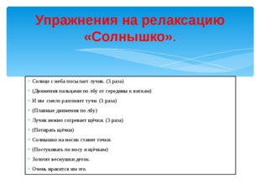
Описание слайда:
Солнце с неба посылает лучик. (3 раза) (Движения пальцами по лбу от середины к вискам) И им смело разгоняет тучи. (3 раза) (Плавные движения по лбу) Лучик нежно согревает щёчки. (3 раза) (Потирать щёчки) Солнышко на носик ставит точки. (Постукивать по носу и щёчкам) Золотят веснушки деток. Очень нравится им это. Упражнения на релаксацию «Солнышко».
№ слайда 15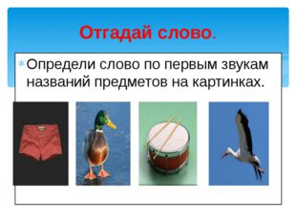
Описание слайда:
Определи слово по первым звукам названий предметов на картинках. Отгадай слово.
№ слайда 16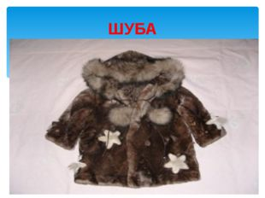
Описание слайда:
ШУБА
№ слайда 17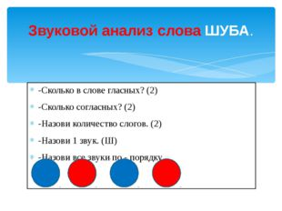
Описание слайда:
-Сколько в слове гласных? (2) -Сколько согласных? (2) -Назови количество слогов. (2) -Назови 1 звук. (Ш) -Назови все звуки по - порядку. Звуковой анализ слова ШУБА.
№ слайда 18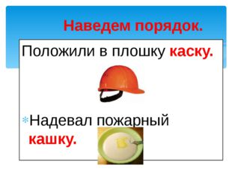
Описание слайда:
Положили в плошку каску. Надевал пожарный кашку. Наведем порядок.
№ слайда 19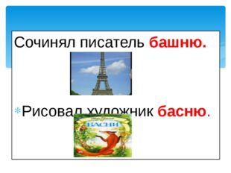
Описание слайда:
Сочинял писатель башню. Рисовал художник басню.
№ слайда 20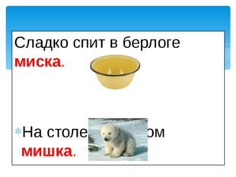
Описание слайда:
Сладко спит в берлоге миска. На столе с салатом мишка.
№ слайда 21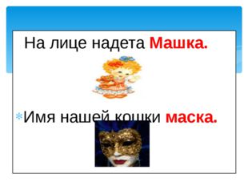
Описание слайда:
На лице надета Машка. Имя нашей кошки маска.
№ слайда 22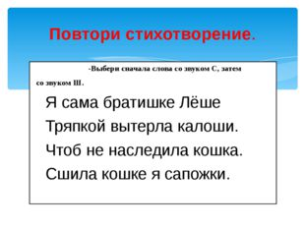
Описание слайда:
-Выбери сначала слова со звуком С, затем со звуком Ш. Я сама братишке Лёше Тряпкой вытерла калоши. Чтоб не наследила кошка. Сшила кошке я сапожки. Повтори стихотворение.
№ слайда 23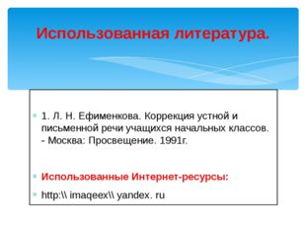
Описание слайда:
1. Л. Н. Ефименкова. Коррекция устной и письменной речи учащихся начальных классов. - Москва: Просвещение. 1991г. Использованные Интернет-ресурсы: http:\\ imaqeex\\ yandex. ru Использованная литература.

